Rahvusvaheline sallivuspäev (16. november)

MTÜ Lastekaitse Liit tähistab igal aastal novembrit kui lapse õiguste kuud. 20. novembril 1991 liitus Eesti ÜRO lapse õiguste konventsiooniga, mis on lähtedokumendiks lapse õiguste sisu mõistmisel, arendamisel ja määratlemisel. On oluline, et iga laps ning noor teaks oma õigusi. Samas tuleb meeles pidada, et ka teistel, teda ümbritsevatel suurtel ja väikestel inimestel on samasugused õigused, mida peab austama ja järgima. Õiguste ning kohustuste mõistmisel ja täitmisel on abiks väärtus nimetusega sallivus. Sallivus kui isikuomadus on tänapäeval üldtunnustatud ideaaliks. Sallivust peetakse demokraatliku ühiskonna üheks alustalaks. See on tihedalt seotud oskusega arvestada teiste inimestega, teada tähele panna ja ära kuulata. Seetõttu sobivad selle omaduse arendamiseks eelkõige kuulamisoskusega soetud tegevused. Laps proovib arvestada ja tunnustada ka talle võõraid ideid.
Aastal 1995 kuulutas UNESCO 16. novembri rahvusvaheliseks sallivuspäevaks. Päeva eesmärgiks on teadvustada hooliva, sõbraliku, üksteist arvestava ja kaasava keskkonna tähtsust. Selline keskkond toetab sallivate, julgete, hoolivate ja austavate laste ning noorte kujunemist ja aitab kaasa turvalise õhkkonna loomisele. Kõrge sallivuslävega lasterühmas on kiusamisolukordade tekkimise tõenäosus väike, sest tekkinud probleeme saab juba varakult ennetada.

Kõik tunnikavas nimetatud tegevused on kooskõlas MTÜ Lastekaitse Liidu juhitud programmi „Kiusamisest vabaks!“ eesmärkidega ja aitavad kaasa kiusamisvaba haridustee rajamisele. Oleme äärmiselt rõõmsad, kui jäädvustate tunnikavas tehtud tegevusi ning jagate neid ka meiega kiusamisestvabaks@lastekaitseliit.ee aadressil.
"Püüan mõista, mitte hukka mõista!"

- Lapse õiguste tutvustamine
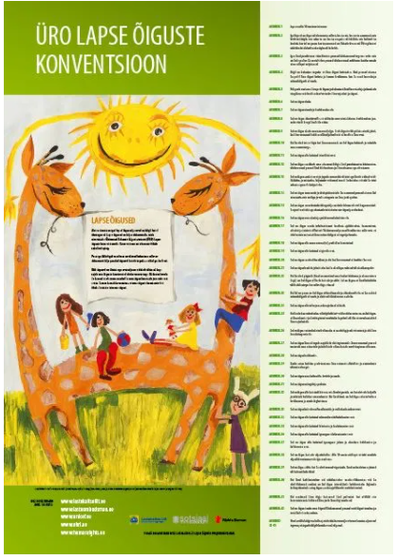
Lapse õiguste teadvustamiseks soovitame tutvustada nii õpilastele, kolleegidele kui ka lapsevanematele Ühinenud Rahvaste Organisatsiooni (ÜRO) poolt vastu võetud eraldi dokument laste inimõigustest – lapse õiguste konventsiooni. ÜRO lapse õiguste konventsioonis kirja pandud õigused kuuluvad igale kuni 18-aastasele lapsele ja noorele inimesele kogu maailmas, hoolimata välimusest, nahavärvist, soost, emakeelest, uskumustest ja arvamustest ning rahvusest.
Lapse õiguste konventsiooni plakatit on võimalik soetada MTÜ Lastekaitse Liidu e-poest või ise trükkida siin.
Soovitame kasutada nooremas ja keskmises koolieas raamatut “Mul on õigus” ning vanemas koolieas sama pealkirjaga raamatut “Mul on õigus”. Mõlemad raamatud tutvustavad õpilastel ÜRO lapse õiguste konventsiooni lugude kaudu.

- Programmi “Kiusamisest vabaks!” 2019/2020. õppeaasta sallivuspäeva tunnikava
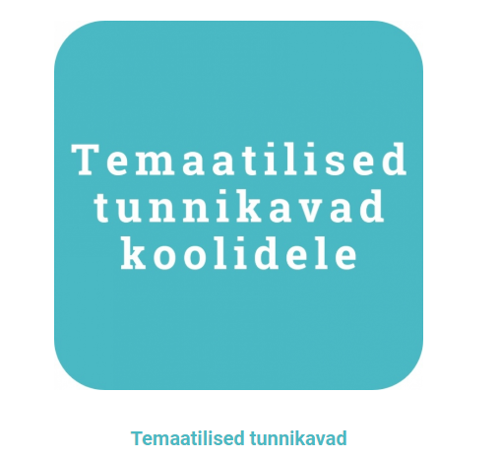
Soovitame kasutada programmi “Kiusamisest vabaks!” 2019/2020. õppeaasta sallivuspäeva tunnikava. Sealsete tegevuste hulgas on sallivuspäeva esitlus; katse kanamunadega; erinevuste bingo; tööleht “Oleme erinevad, aga see on lahe!”; erinevuste ja sarnasuste märkamise mäng; tööleht luuletuse analüüsiks; tööjuhend plakatite valmistamiseks; digitaalsete lisamaterjalide nimekiri.

- Programmi “Kiusamisest vabaks!” vestluskaartide kasutamine
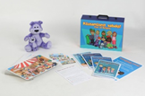
Vaadake klassis programmi “Kiusamisest vabaks!” kohvris olevaid vestluskaarte või kasutage nende vaatamiseks smart-tahvlit. Pilte vaadates arutlege, millise õpilastega ei ole kaardi peal käitutud sallivalt. Järgnevalt paluge õpilastel kujutada ette, et ka nemad on pildil ning näevad seda tegevust pealt. Vestelge, milline on pealtvaataja ülesanne, et kiusamist lõpetada.
*Kui Sinu klassis ei ole kohvrit ja kaarte, siis küsi programmi kooli koordinaatorilt digitaalseid materjale, mida saab saad välja printida või näidata smart-tahvlilt.

- Sõber Karu ning tema lilla värv

- Informatsioon õpetajale ning lapsevanemale

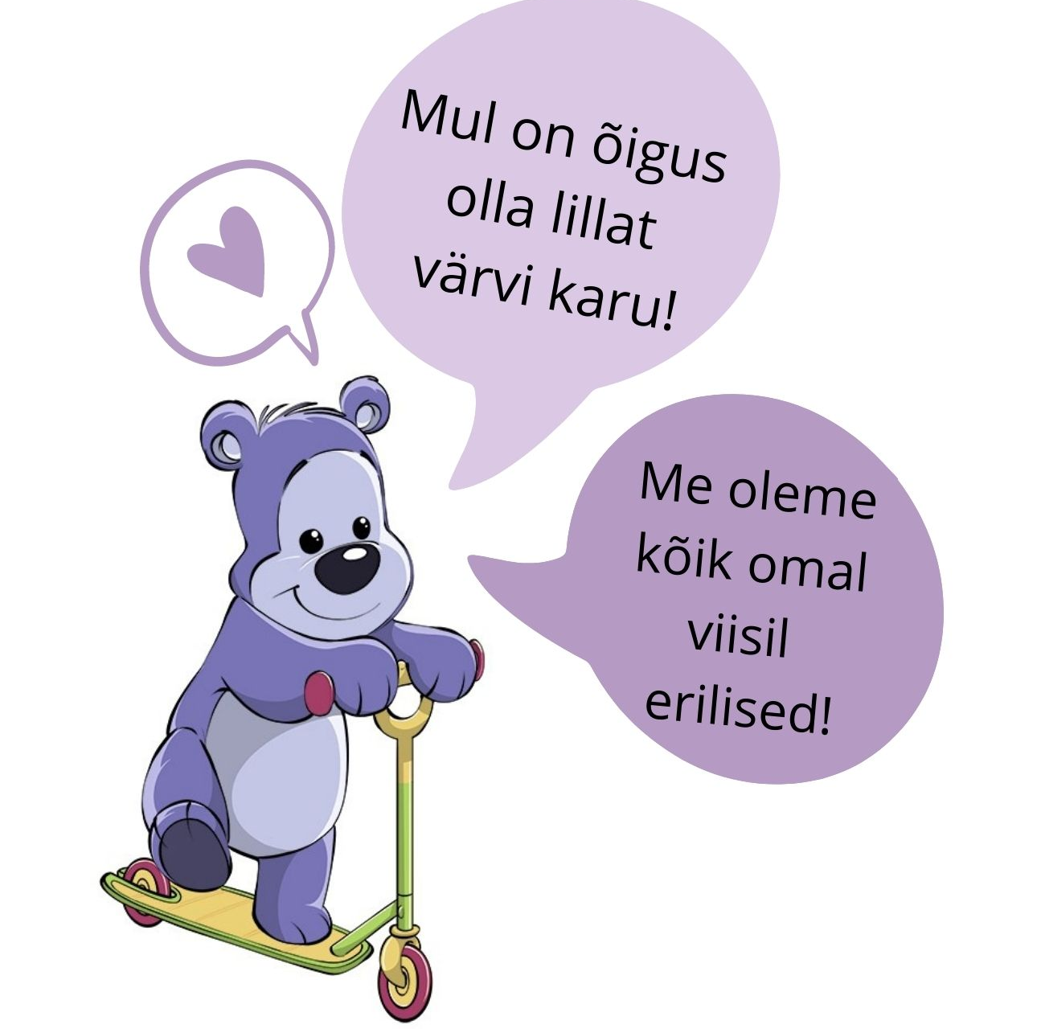
- Lillat värvi Sõber Karu on metoodilise vahendina programmi "Kiusamisest vabaks!" sümboliks. Nii karu kuju kui tema lilla toon sümboliseerivad turvalisuse, helluse ja sõpruse tunnet ning seostuvad lasteaia- ja koolilastele üksteisest hoolimisega ja tolerantsusega. Karu tooni valik lähtub ka sellest, et ta oleks ainulaadne, sellist karu ei esine looduses ning teda saab endale üksnes programmi kaudu. Värvipsühholoogias tähistab lilla toon unistusi, sirelililla tähistab uue elu algust ning sümboliseerib optimismi. Lilla värv on rahvusvahelise kiusamisvastase päeva värv (4. mai).
- Pildid värvimiseks Sõber Karuga leiate siin.

- Käeline tegevus
Õpilaste ülesanne on joonistada hariliku pliiatsiga akvarellpaberile Sõber Karu. Seejärel õpetab Suur Sõber Karu koos õpetajaga, kuidas teha värvide segamise teel tume-ja helelillat värvi. Lillat värvi saab sinise ja punase värvi segamisel. Et heleilillat saada peab lisama ka valget või kasutama roosat ning helesinist. Kui sobilikud värvid on valmis segatud, siis on õpilase ülesanne enda joonistatud Sõber Karu hele-ja tumelillaks värvida.

- Programmi “Kiusamisest vabaks!” täitmata väärtuste plakat

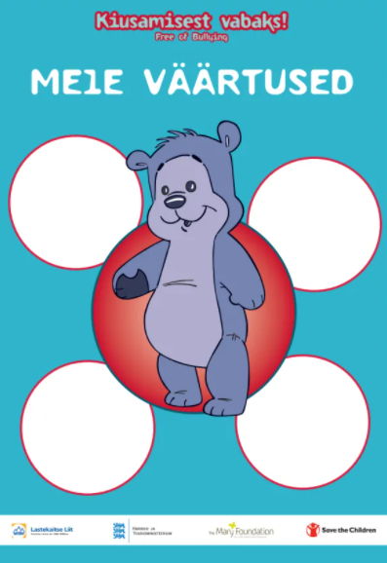
Programmi “Kiusamisest vabaks!” üheks põhiväärtuseks on sallivus. Sallivus on väärtus, millest juhindumine suunab märkama ja aktsepteerima kogu lasterühma mitmekesisust. Sallivus suunab kohtlema üksteist võrdsena ja mõistma mitmekesisust nii üksiku lapse kui rühma tugevdajana.
Vestelge õpilastega sallivusest ning paluge neil tuua konkreetseid näiteid, millal nemad on olnud oma kaaslastega sallivad. Kirjutage või joonistage need programmi plakatile ning pange plakat seinale, et seda lastevanemate koosolekul vanemate ideedega täiendada.
Programmi “Kiusamisest vabaks!” täitmata väärtuste plakatit saab iseseisvalt printida siit ning tellida siit.

- Mäng “See või teine?”
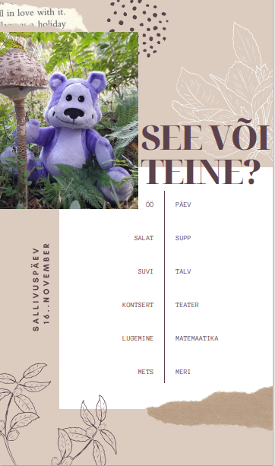
Mängu “See või teine?” mängimiseks on vajalik õpetajal välja printida igale õpilasele üks tööleht. Õpilased saavad loosi teel endale klassist paarilise, kelle käest hakkavad nad küsima küsimusi, kumb asi neile rohkem meeldib. Töölehele tuleb märkida oma paarilise vastused. Kui töölehed on täidetud, siis on õpilaste ülesanne teha sarnased küsimused ka enda vihikusse ning leida uus paariline, kellega mängu korrata. Järgneb arutelu, kas klassis leidub inimesi, kelle eelistused on igas punktis samasugused? Miks on sellist inimest raske leida? Kas sõpradel peavad olema alati samad eelistused?
Me oleme erinevad oma valikute poolest, aga saame siiski olla sõbralikult koos. Meile meeldivad erinevad asjad, aga headus elab me kõigi hinges ja armastus südames. Mina olen eriline, sina oled eriline, iga õpilane on eriline, kaht ühesugust inimest pole olemas. Kui tean, et mina olen kordumatu, siis tean, et ka teised on omal viisil kordumatud.

- Tööleht “Puuviljad”
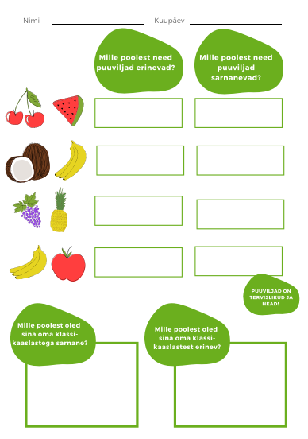

Printige igale õpilasele oma tööleht. Tööleht on mõeldud iseseisvaks täitmiseks ning hiljem koos arutlemiseks. Heade suhte hoidmise seisukohast soovitame pöörata õpilastele tähelepanu sellele, et teineteises tuleks rohkem leida sarnasusi, kui erinevusi. Erinevuste leidmisel tasub mõelda sellele, kuidas teise inimese erinevus klassiruumi rikastab.

Tunnikavade koostaja: Saskia Muru

